令和７年３月２１日（火）訪問演奏の報告

（小垣江ボランティアかもめ）

１　日　時　　令和７年３月２１日（金）　午前１０時００分～１１時００分

２　場　所　　小垣江市民館（刈谷市小垣江町）

３　内　容　　初めに、春の曲「早春賦」。静かな会場で、いきなりのオカリナ演奏です。皆さん、今の季節に合った歌を楽しんで見えました。

挨拶の後、春の美しさを感じる曲「花」です。隅田川の美しい桜が浮かんできます。続いて、「手のひらを太陽に」。元気いっぱいの歌詞に、大人も勇気づけられます。

前半の最後２曲「バラが咲いた」「いい日旅立ち」。いずれの曲も、柔らかく優しいメロディーです。会場の皆さんも、心地よさそうです。

ここで、紙芝居「はなさかじいさん」です。多くの方が、ご存知のお話です。久しぶりの紙芝居、昔話の世界を、懐かしんで見えました。

後半、「五番街のマリー」でスタートです。長年にわたり、多くの人に愛され続けた曲です。しっとりとした気持ちが広がります。

「北上夜曲」「新世界（遠き山に日は落ちて）」美しい情景が浮かんできます。

続いて、「夢路より」。大変美しい旋律に、皆さん、心地よさそうな雰囲気です。

　テレビドラマ「北の国から」の主題曲。映像を浮かべて、心地よさそうに聞いて見える方もありました。

　最後の曲は、「いのちの歌」。オカリナの豊かな響きが会場に広がったように感じました。皆さん、満足そうでした。

４　プログラム

①早春賦　②花　③手のひらを太陽に　④バラが咲いた　⑤いい日旅立ち

紙芝居「はなさかじいさん」

⑥五番街のマリーへ　⑦北上夜曲　⑧詩世界より（遠き山に日は落ちて）

⑨夢路より　⑩北の国から　⑪いのちの歌

５　参加者の声から

1. 今日、楽しい時間を、ありがとうございました。どの曲も、とっても良い曲ばかりです。

すがすがしい気持ちになり、心が洗われました。また、是非、お聞きしたいと思います。

1. とても良かったです。途中で、紙芝居をしたのも、いいと思いました。
2. お疲れ様でした。とってもよい音色で、初めてお聞きして、心が温まりました。また、チャンスが、ありましたら、お聞かせいただけたら、嬉しいです。解説付きで、また、とっても良かったです。
3. ありがとうございました。
4. オカリナシスターズ、上手です。
5. めずらしい、懐かしいオカリナ、有難うございました。
6. 良かったです。生演奏は、初めて聴きました。ありがとうございました！
7. 歌を聞く折もなく歌うこともない、日頃。とても懐かしい歌を、ありがとうございました。折々、こんな歌の会を、お願いします。楽しかったわ。
8. 大変、りっぱな演奏で感心しました。また、お願いします。
9. 単純な楽器ほど、難しいと、聞きました。皆様の努力に、頭が下がります。ありがとうございました。
10. 久しぶりに拝聴。素敵な演奏を、お聞きして、とても気持ちが良かったです。大変お疲れ様でした。また、機会があったら、拝聴したいです。本日は、大変ありがとうございました。
11. とても素敵な時間でした。オカリナの音色がいいです。※お年寄りには、ちょっと長かったかも。
12. 久しぶりに演奏を聞き、また、紙芝居まで、見させていただき、司会の話し方も大変良い気分になりました。
13. 素晴らしい演奏を、ありがとうございました。懐かしい曲、美しい歌声がまぶたに浮かんで来ました。「北の国から」は、特に、映像が浮かんできて。
14. 素晴らしい演奏を、ありがとうございました。司会者の曲紹介、語り口が、心にずっしりと落ち、とても気持ちよく聞かせていただきました。「花さかじいさん」の紙芝居も、懐かしかったです。これからも、素敵な演奏を！

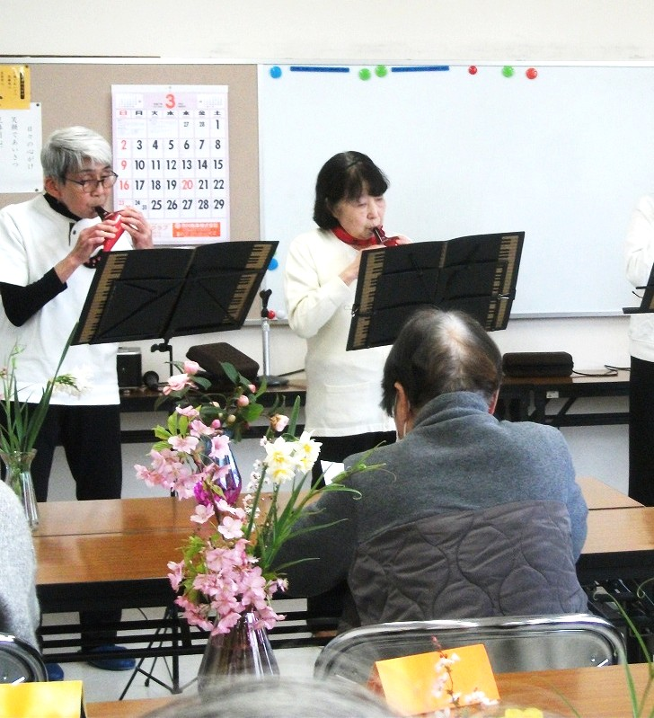

５　写真

